Exercices

- Levées optiques, acoustique et géophysique
La figure suivante montre un relevé obtenu par sondage téléacoustique obtenus dans un forage vertical. Le diamètre du trou est de 76 mm (NQ).
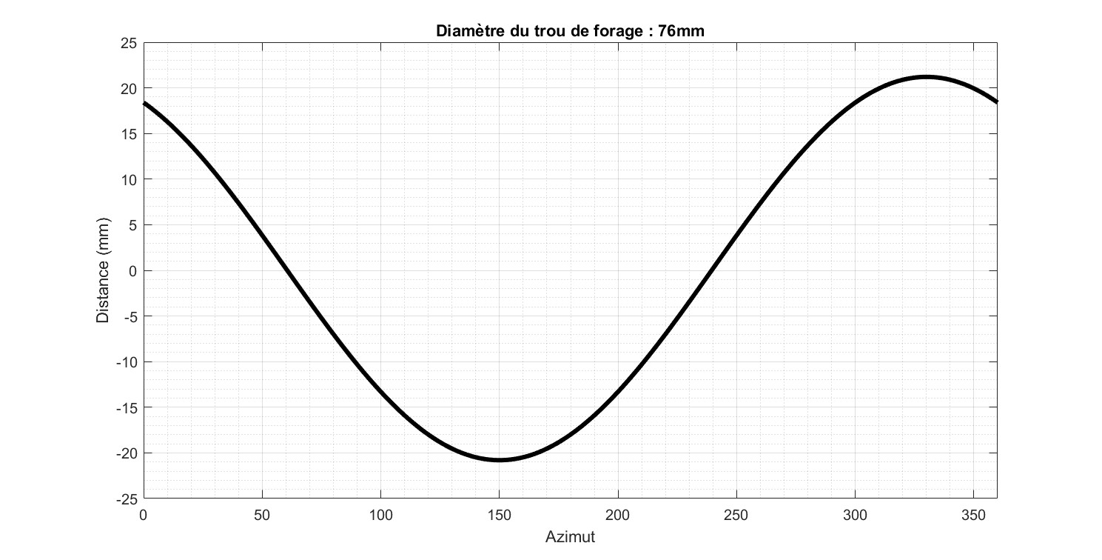
Donnez la direction et le pendage (conv. géologique) du plan identifié par ce relevé.

- Orientation des forages
Un plan est orienté (0, 50) (convention géologique). Il a été intersecté par un autre forage au point (100,100,-200).

- Trouver la distance et le point d’intersection d’un forage dont le collet est en (200,0,0) et orienté (250,30).

- Quelle orientation aurait-il fallu donner au forage pour croiser le plan le plus près possible du collet?

- Quelle serait la distance parcourue et la position du point d’intersection?

- Quel serait le JO observé dans le forage (270,40) ?

- Quel serait le JO observé dans le forage (250,30) ?

- Régularisation des teneurs
- Déterminez la taille des composites selon l’histogramme suivant. Justifiez.
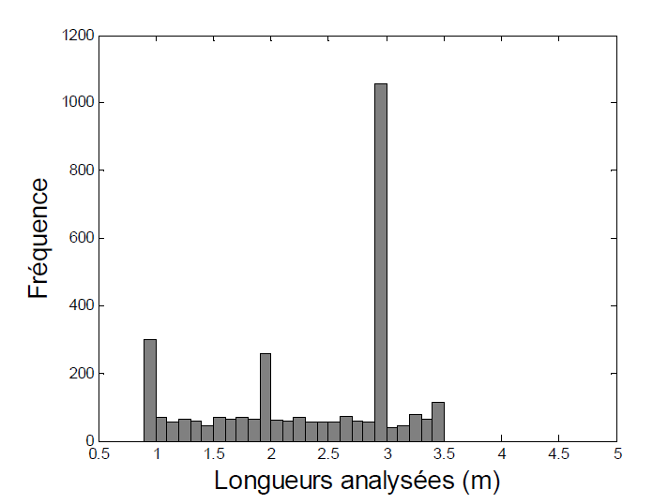

- Des analyses ont été effectuées sur des carottes de forage. Formez les composites selon la longueur de régularisation déterminer précédemment. On accepte jusqu’à 50% non-analysé pour former un composite de 3 m et le matériau non-analysé est supposé posséder une teneur égale au reste du composite dont il fait partie.

De (m) | à (m) | Teneur (ppm)
170.0 | 175.7 | 2.7
175.7 | 177.6 | 9.6
177.6 | 180.6 | 4.1
180.6 | 181.2 | Non-analysé
181.2 | 181.6 | 18.0
181.6 | 183.1 | Non-analysé

- Calculez les coordonnées (x,y,z) des composites. Le collet est en x=0, y=200, et z=0. L’azimut est de 90 et la plongé de 60.
Centre du composite | x | y | z
171.5
174.5
177.5
180.5

